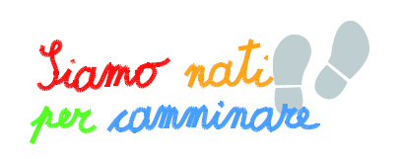
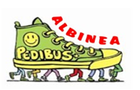
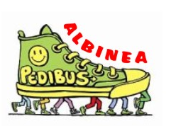

LUNEDI’ 16 SETTEMBRE 2024

RIPRENDE IL
PEDIBUS
dal lunedì al venerdì
e proseguirà fino a lunedì 23 Dicembre 2024
per poi riprendere martedì 7 Gennaio 2025

Cos’è il Pedibus?
Il Pedibus è il modo più sano, sicuro, divertente ed ecologico per andare e tornare da scuola.
E’ un autobus umano, formato da un gruppo di bambini “passeggeri” e da adulti “autisti ecologici”
Se sei un alunno o un’alunna
che frequenta la Scuola Primaria “R. Pezzani” di Albinea, puoi ISCRIVERTI al Pedibus e farti trovare presso una delle fermate prestabilite lungo il percorso.
Ti saranno forniti gratuitamente il carrello per lo zaino e il gilet di sicurezza ad alta visibilità.
Se sei un genitore, un nonno o credi in uno stile di vita sano
puoi renderti disponibile almeno un giorno alla settimana ed ADERIRE come “autista ecologico”
Come aderire?
Per partecipare all’iniziativa, occorre consegnare, la scheda di adesione, allegata alla presente, tramite e mail, all’Ufficio Scuola del Comune, entro SABATO 24 AGOSTO 2024

Per informazioni Ufficio Scuola: telefono 0522 590247-226 e mail scuole@comune.albinea.re.it
IN COLLABORAZIONE CON: Sezione di Albinea e Associazione Amici del CEA
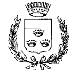  COMUNE DI ALBINEA  ASSESSORATI  SCUOLA – AMBIENTE – MOBILITA’ | 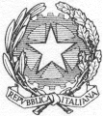  ISTITUTO COMPRENSIVO  DI ALBINEA

IL PEDIBUS CHIAMA…
RISPONDI AL NOSTRO APPELLO

cerchiamo nuovi autisti ecologici per guidare il Pedibus, per farlo è necessario essere disponibili dalle ore 7.30 alle ore 8.00 per il percorso di andata e/o dalle ore 12.50 alle ore 13.20 per il percorso di ritorno

La ricerca di nuovi accompagnatori è essenziale per la buona riuscita
del Progetto Pedibus

